Question A.1.1
a)
Récit1 : le site et les informations qu’il contient doivent être faciles d’accès.
Récit2 : le mot de passe doit être changé, mais ce n’est pas bloquant si son changement n’est pas accessible à tout moment.
b)
Intégrité : Il faut contrôler que l’élève est bien le propriétaire du compte( en demandant par exemple certaines informations, à minima son mot de passe actuel).
Confidentialité : Il faut protéger le mot de passe pour éviter qu’il soit récupéré.
c)
Récit1 : la consultation est anonyme donc aucune trace d’activité n’est exigée.
Récit3 : L’élève est connecté sur son compte : ce sont ses commentaires qui peuvent faire l’objet de contestation, donc il doit être possible de retrouver l’auteur (preuve juridique ).
Question A.2.1
D’après la nouvelle réglementation, l’information donnée sur le site n’est pas assez détaillée(il manque les objectifs des cookies) et ne permet pas de refuser ou de gérer les cookies.
Question A.2.2
Seule L’adresse IP permet de remonter jusqu’à l’internaute ( les autres informations qui peuvent être recueillies comme le type d’appareil, n’ont pas un caractère personnel).
Question A.3.1
a)
Le mot de passe est mentionné en clair dans le courrier envoyé : le courrier peut être intercepté et le mot de passe récupéré.
De plus, il est communiqué avec le login(le lien), ce qui facilite son utilisation( récupération frauduleuse des deux informations en même temps).
Enfin, il n’est pas demandé de le changer dès la première connexion, donc il peut encore plus facilement être piraté.
b)
Envoyer juste le mot de passe et demander le changement dès la première connexion, avec un temps limité de validité,
(ou)
Envoyer une url temporaire pour saisir un mot de passe.
(ou)
Une des deux solutions précédentes + une seconde validation( par exemple, par sms)

Question A.3.2
a)
Le mot de passe doit contenir au moins 8 caractères et doit contenir au moins une minuscule, une majuscule et un chiffre.
b)
12 caractères minimum, mêmes critères + 1 caractère spécial.
$points_total = 10 ;
…….
If($longueur >= 12) { $points_longueur = 1 ; }
………
If(preg_match (‘’/\W/’’, $mdp ) { $points_comp = $points_comp + 4 ; }
c)
$this->assertSame(false, verifPassword("qamQdVD3"));
$this->assertSame(false, verifPassword("qamQdVD3#")); // longueur insuffisante
$this->assertSame(false, verifPassword("qamQDVdbabc3axvd")); // pas de caractère spécial
$this->assertSame(true, verifPassword("qamQdVD3axvd#"));

Question A.3.3
a)
ALTER TABLE BD_EASY.Eleve ADD dateMajMDP DATE NOT NULL DEFAULT CURRENT_DATE();
b)

CREATE FUNCTION renouvelleMDP(ideleve INT)
RETURN Boolean
BEGIN
DECLARE v_dateMajMDP DATE;
DECLARE v_obsolete BOOLEAN DEFAULT true ;
select dateMajMDP into v_dateMajMDP from Eleve where idutilisateur = ideleve ;
IF (DATE_ADD(v_dateMajMDP, INTERVAL 90 DAY > CURRENT_DATE()) THEN
SET v_obsolete = false;
END IF
RETURN v_obsolete;
END
Dossier B
Easy2Drive va perdre de l’argent puisque la société va rembourser le passage de l’examen.
Question B.1.2
a)
Il manque le test sur 4 examens blancs.
Le test sur dateEtg est incorrect ( il est inversé ).
b)
DECLARE v_nbExamensBlancs INT ;
…..
IF DATE_ADD(NEW.dateRtg, INTERVAL 6 MONTH) < NOW( ) THEN
…………..
SELECT COUNT(*) INTO v_nbExamensBlancs FROM Passer WHERE idUtilisateur = NEW.idUtilisateur ;
IF v_nbExamensBlancs < 4 THEN
SIGNAL SQLSTATE ‘ 10004 ’
SET MESSAGE_TEXT = ‘ Garantie réussite : nombre d’examens blancs insuffisant ‘ ;
END IF ;

Question B.2.1

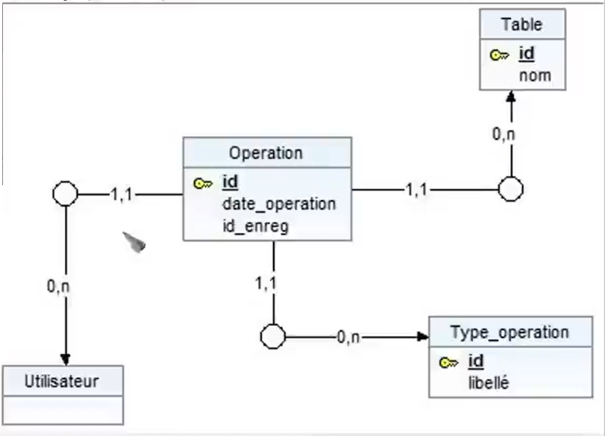

Question B.2.2
CREATE USER ‘APPLI_RGPD_LOGS ‘@’Easy2Drive.fr’ IDENTIFIED BY ‘ qamQdVD3axvd# ’;

Question B.2.3 GRANT INSERT ON BD_RGPD_LOGS TO ‘ APPLI_RGPD_LOGS’@’Easy2Drive.fr’
Question B.2.4
a)
6 mois (c’est la durée maximum recommandée par CNIL )
b)
Registre des activités de traitement :
Contient, entre autre les catégories des données traitées , le temps de conservation, leur sécurisation.
c)
Procédure stockée de nettoyage appelée de façon automatique avec une tâche planifiée dans le SGBDR.
Tâche planifiée au niveau du système( planificateur de tâche sous Windows, ou cron sous linux ).

Dossier C

Question C.1.1
Public function getNbMaxAvisAttei|nt( ) : bool
{
Return count($this ->lesAvis ) >= 3;
}

Question C.1.2
If count($user -> getLesAvis()) >0 && ($user -> getNbMaxAvisAtteint()) | |
($user ->getDernierAvis() ->getModere( )));

Question C.1.3


b)

c)
Utiliser les requêtes préparées avec paramètres.
( d’autres solutions possibles avec l’échappement de caractères. )

Question C.2.1

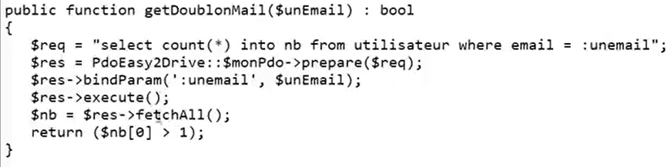
Question C.2.2
